**Издание Великосельской средней школы**

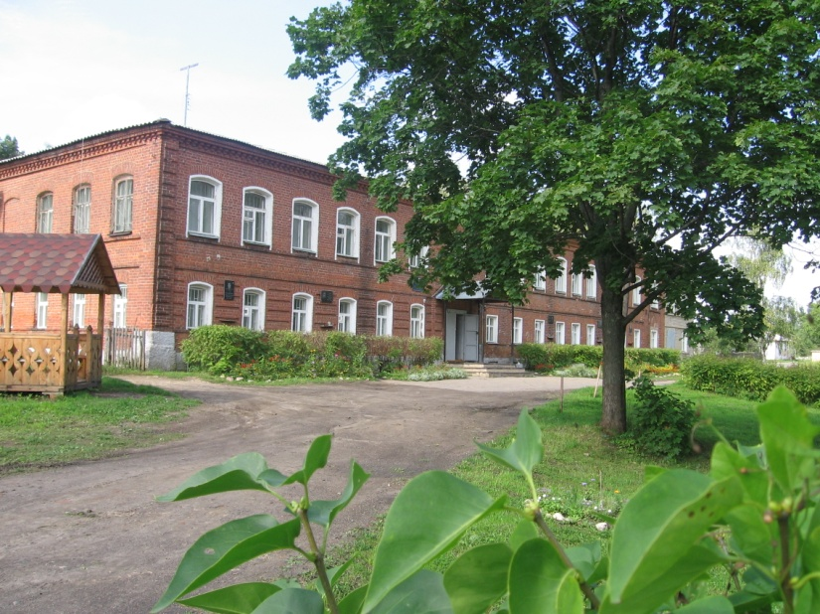

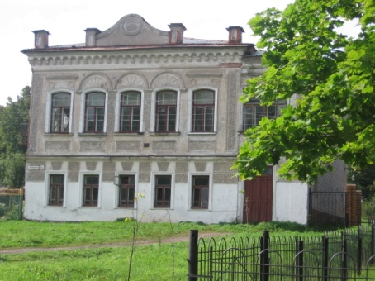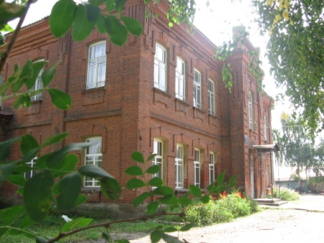

**Шаги к успеху**

**Точка с запятой учебного года**

Вот и завершилось первое полугодие в нашей школе, и мы стали на полгода старше. И хотя 2-ое полугодие больше, все равно считается, что половина учебного года позади. Она была насыщена своими олимпиадами, районными и областными конкурсами. Отличников по учебе стало больше: их уже 17 человек.

Наши ребята приняли участие во многих конкурсах, стали победителями и призерами. В рамках художественно-эстетического цикла проходило сразу несколько конкурсов: в конкурсе «Елочка» победителями стали 9Б, 1 класс и 3А. Эти поделки оценивало независимое жюри. В конкурсе «Украшаем ёлочку» 1 место – 4 кл.,6а, 9а; 2 место – 1 кл., 8а, 9б; 3 место – 2 кл.,5а, 11класс.

Кадеты нашей школы завоевали диплом в номинации «Самое артистичное представление в муниципальном фестивале-конкурсе «Кадетский бал - 2016».

Призерами первого и второго тура интернет-проекта «Эко-бум» стала команда «Лучики солнца», это пятиклассники Крылов Т., Хохлова М., Кроваткин М., Бондарчук А. Руководитель команды – Сутугина О.В.

Призерами областного телекоммуникационного образовательного проекта «ХимСтарт» стали ребята 6 а (команда «Шестиклашки»), также команда ребята 6 класса «6иашки» стала призером олимпиады по информатике. Руководитель обеих команд – Сидорович С.Н.

В очередной раз объединение школьного пресс-центра стало призером областного конкурса юных журналистов и редакций школьных газет сразу в двух номинациях: «Лучшее тематическое издание» и «Детские печатные издания».



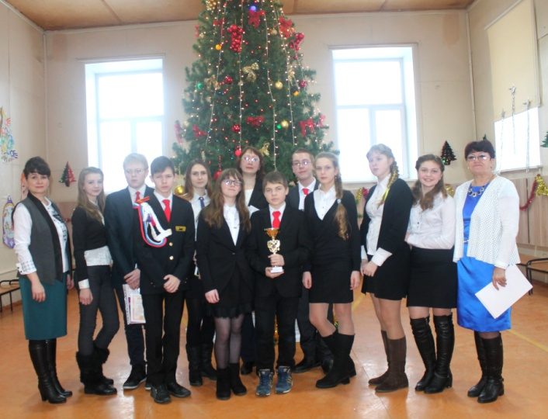

В конкурсе краеведческих находок, посвященном 80-летию образования Ярославской области, призером стал Сутугин Д. Под руководством Сутугиной Г.Н. и Самариной О.В. он подготовил исследовательскую работу в номинации «Документы времен Великой Отечественной войны».

Ребята приняли участие в конкурсах «Наш водитель самый лучший», «Мы можем!», в заочных олимпиадах Инфоурок, в Международной олимпиаде по английскому языку, «Президентских спортивных играх».

На линейке по итогам полугодия было отмечено разными призами, грамотами, сертификатами огромное количество ребят, принявших участие как в интеллектуальных, так и в творческих конкурсах и олимпиадах.

Впереди второе полугодие. Надеемся, что оно принесет еще больше побед нашим ребятам. А чтобы достичь успеха, им потребуется немало усилий и знаний.

*Вязниковцева Дарья*

**Новый год!**

**Жизнь замечательных детей**

Позади самый любимый, самый волшебный и самый долгожданный праздник – Новый год. Как его отмечали в школе, дома? Очень весело и интересно!

Новый год  - самый любимый и долгожданный праздник. В преддверии Нового года многими людьми овладевает странное чувство, что должно случиться что-то волшебное и радостное.

С самого детства остается он в наших сердцах и живет вечно… Каждый год ожидаем мы волшебства, стремясь наконец-то прикоснуться к чуду, к волшебному празднику. А самое замечательное, что придет Дедушка Мороз и подарит долгожданные подарки. На утреннике и новогоднем вечере ребята повеселятся с Дедом Морозом и Снегурочкой!

В этом году мы встретили Новый год особенно весело и задорно. Малышей порадовали их любимые герои и, конечно же, Дед Мороз и Снегурочка. Дети водили хоровод, пели песни о новогодней ёлочке, танцевали, читали стихи для Деда Мороза, отгадывали загадки, отвечали на вопросы викторины, много играли.

А старшеклассники и сами себя развеселить смогли: музыкальные, юмористические и просто занимательные и поучительные сценки на новогоднюю тему удивили всех своим разнообразием и яркостью представления. Скучающих на празднике не было. В концерте принимали участие дети и взрослые. Все пели песни, танцевали, отгадывали загадки, импровизировали в танцах.

Но главный Новый год наступил в ночь с 31 декабря на 1 января, когда все мы встречали его со своими близкими, друзьями. Небольшие фантазии на эту тему представили ребята 3 класса.

**Новый год в моей семье**

Каждый год 31 декабря мы собираемся всей семьей, чтобы вместе встретить Новый год.

Утро 31 декабря. Бабушка начинает заниматься приготовлением угощенья к праздничному столу. Дедушка – перестановкой мебели в той комнате, где будет проходить торжество. Мама – уборкой. А я считаю часы и минуты до прихода Деда мороза. Как назло время идет медленно.

И вот вечер, мы собираемся за большим столом. Мы едим, пьем, веселимся, шутим. Слушаем поздравление президента. Долгожданные 12 часов ночи! За окном светло от праздничного салюта. И уже Дед мороз каким-то чудесным образом положил подарки под елку.

С Новым Годом поздравляю

Маму, папу, всех родных.

А друзьям своим желаю

Дней веселых, заводных.

Пусть снежок дома оденет,

Звездочка горит вдали.

Весело, легко, задорно

Год пришедший встретим мы.

*Храпова Кристина*

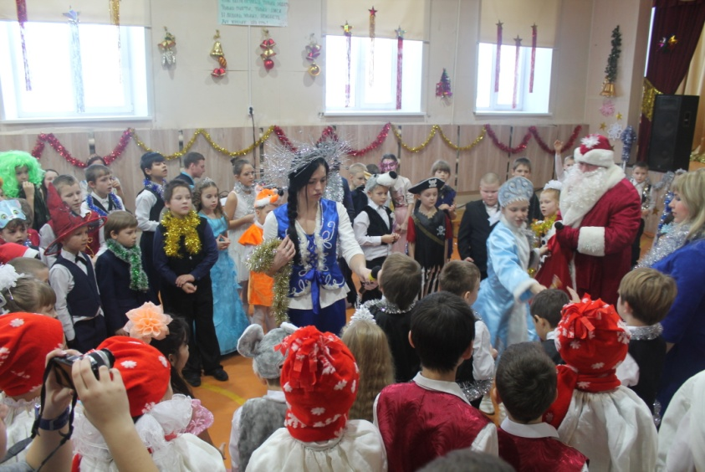

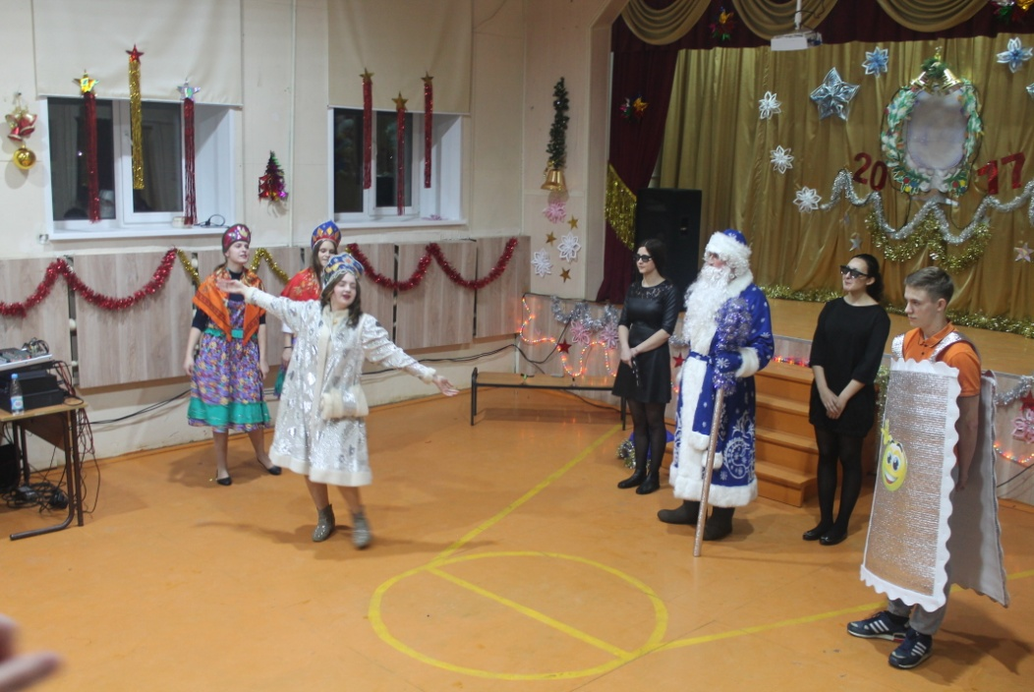

**Новый год**

Новый год шагает по планете!

Наступает год наш Петуха.

Празднуют и взрослые, и дети,

Празднует и вся наша страна!

Перед наступлением Нового года на улицах становится очень красиво. На площади ставят большую елку, все магазины сверкают разными огнями.

Новый год – мой самый любимый праздник. Дома стоит нарядная елка. А самое главное, исполняется твое желание. Дед мороз дарит тебе то, о чем ты долго мечтал.

Я люблю этот праздник, потому что только детям Дед Мороз приносит под елку подарки.

*Шаброва Евгения*

**До свиданья, Обезьяна! Здравствуй, Красный Петух!**

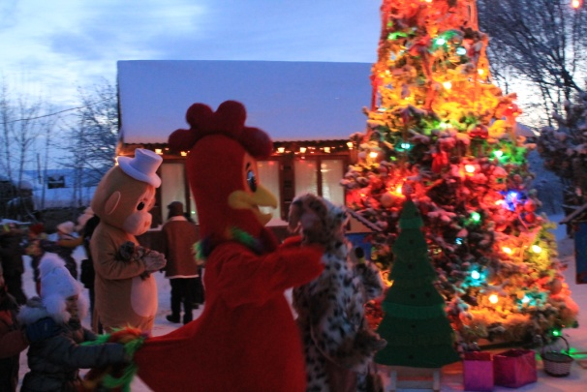

Новый год во всей нашей стране наступает 31 декабря. В этом плане нашей школе повезло, мы начинаем праздновать этот замечательный праздник гораздо раньше: в этом году череда праздников началась 16 декабря.

За это время наши краеведы приняли большое количество туристов и провели для них более 20 экскурсий. К нам приезжали и дети, и взрослые, но, несмотря на возраст, все весело кружили вокруг новогодней елочки, играли в забавные игры.

Вместе с Настенькой, Шишиморой и временами года туристов встречали озорная Обезьянка – символ 2016 года и Огненный Петушок - символ 2017 года. По традиции гости посетили наш школьный музей Светелка, под руководством Елены Васильевны смастерили сувенир «Красочный Великосельский петушок». Сделав общее фото, гости отправились в музей, чтобы узнать об истории нашего села и полакомиться чаем с нашим фирменным вишневым вареньем. В зимние каникулы также мы провели несколько экскурсий, но уже посвященных обряду колядования. Во время экскурсий гости гадали, пели частушки. Мы очень благодарны нашим руководителям за то, что доверили нам встречу туристов на школьном дворе. *Жеглова Мария*

**Встреча с интересным человеком**

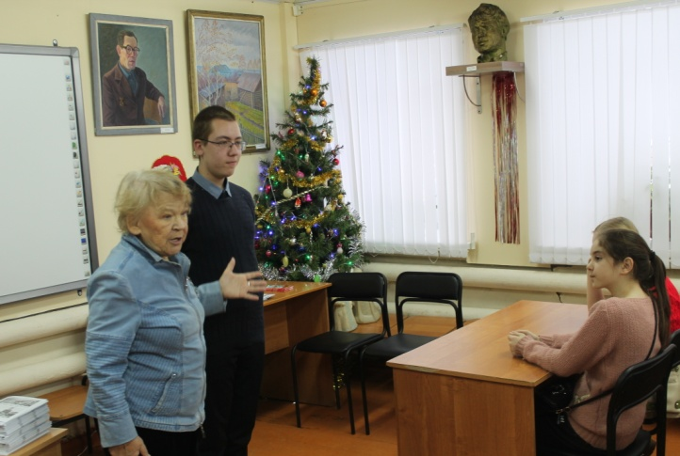

14 января после уроков представители всех классов собрались на встречу с Мариэттой Чудаковой, писательницей, которая пишет в основном для подростков, человеком, жившим в СССР, посвятившим большую часть своей литературоведческой деятельности творчеству М. Булгакова. Например, её книги «Не для взрослых», «Егор», «Дела и ужасы Жени Осинкиной».

Мероприятие проходило в виде викторины, где сама писательница проверяла, как мы знаем русский язык, литературу и историю. За правильный ответ участники получали книги, среди них были произведения и других писателей. В перерывах между вопросами она рассказывала нам истории из своей жизни. После завершения викторины все, кто хотел, могли взять автограф у писателя.

После этой встречи, на которой также давались и полезные советы, многое отложилось в наших головах. Мариэтте Чудаковой уже 80 лет, но она всё равно ездит по городам, занимаясь просветительской деятельностью, и даёт очень полезные советы и детям, и взрослым.

*Мазилова Алина*

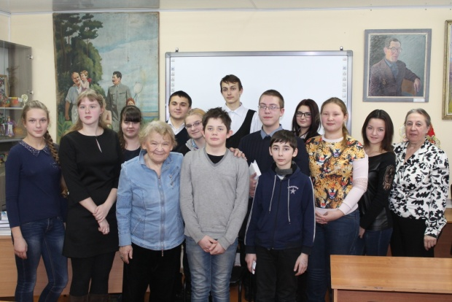

**Чтобы правила движенья все детишки знали**

В один из январских дней мы, ребята 6 класса, ходили в детский сад. Там мы проводили игру по правилам дорожного движения. Я думаю, что ребята справились с поставленной задачей. Они показали себя в силе и ловкости. Мне было приятно смотреть на то, как 4-5-летние малыши выполняли наши задания. Мы увидели, как себя ведут дошкольники. И как оказалось, они очень дисциплинированны. Ребята правильно выполняли то, что говорили воспитатели и мы.

В завершении праздника дети спели нам песню и поблагодарили нас. Но мне кажется, что это мы должны были сказать им спасибо: ведь они показали все свои умения.

*Ершов Женя*

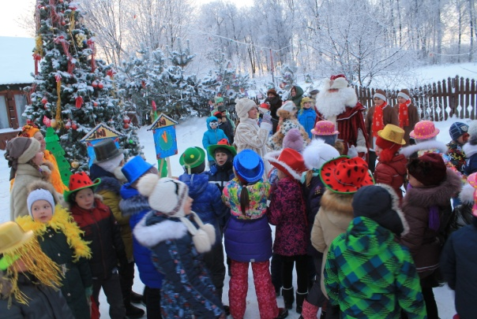

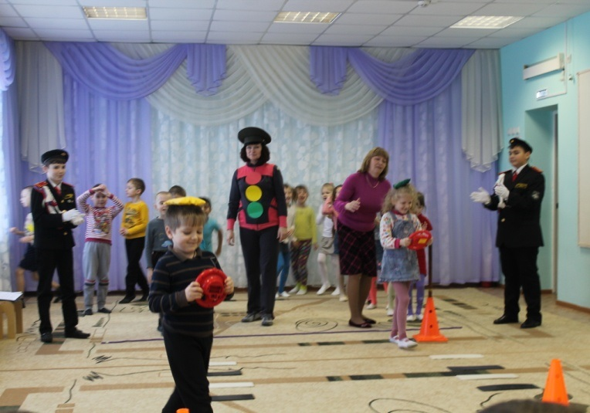

**Совет актива**

**Мы застряли в «паутине»?!**

В будущем стали создаваться новые проекты глобальной сети, поэтому название ARPA стало меняться и в конечном итоге получило название DARPA, а в дальнейшем появляется проект APRANET, с которым DARPA стал работать. В результате их совместной работы появился Интернет.

Изначально целью Интернета был удобный поиск информации. Наверное, это и есть главный плюс созданного проекта. Кроме плюсов всемирной паутины имеется масса минусов: люди стали общаться не вживую, а через соцсети, потеряли интерес к художественной литературе, но скорее всего огромнейшим минусом Интернета является зависимость от него. И чаще всего от данной зависимости страдает молодёжь. Молодое поколение – это будущее нации, будущее, которое должно быть направлено на развитие культурных традиций, семейных ценностей, а также морали и мировоззрения. Но мы настолько увязаем во всемирной паутине! Сможем ли мы освободиться от этой зависимости? Вот в чем вопрос! Потому мы должны уже сейчас задуматься, что нас ждет в будущем, если мы не начнем работать над этой проблемой прямо сейчас.

*Павлова Арина*

В нынешнее время одним из самых популярных СМИ является Интернет. Кто же не знает эту так называемую «паутину»? Многие из нас уже не могут представить жизнь без интернета. Но возникает вопрос: полезен ли он? Какие несовершенства имеет?

Вернёмся во времена создания всемирной паутины. 4 октября 1957 г. СССР запустил первый искусственный спутник земли, поэтому США начали отставать. Для решения этой проблемы Дуайт Эйзенхауэр – президент США – подписал документ о создании в рамках министерства обороны Агентства по перспективным научным проектам и исследованиям – ARPA.

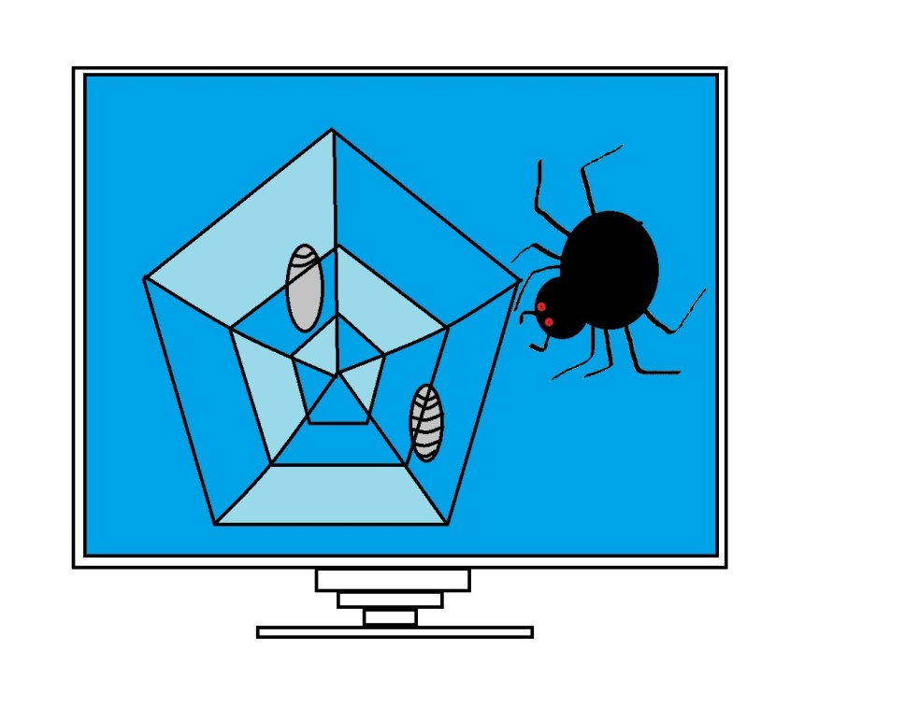

*Рисунок выполнен Королевым Даниилом*

**Знаменательные даты февраля:**

* 4 февраля – Всемирный день борьбы с раковыми болезнями
* 8 февраля – День российской науки
* 9 февраля – День работника авиации, Международный день стоматолога
* 12 февраля – День зимних видов спорта
* 13 февраля – Всемирный день радио
* 14 февраля – Всемирный День книгодарения, День Святого Валентина, День компьютерщика
* 17 февраля – День внезапной доброты
* 23 февраля – День защитника Отечества
* 26 февраля – Масленица



Над выпуском работали:

Ильичёва Елена Валерьевна, Сидорович Светлана Николаевна, Морозкова Марина Валерьевна,

Вязниковцева Дарья, Вещева Арина, Мазилова Алина, Жеглова Мария, Ильичев Илья, Лебедев Кирилл, Корелин Егор, Бадиль Дмитрий, Королев Даниил, Лебедева Елизавета

Адрес редакции: 152250, с. Великое, ул. Некрасовская, д. 1.Тел. 8-(48534)38144, [www.velikoeschool.ru](http://www.velikoeschool.ru)

E-mail: velikoeschool@rambler.ru.

*Рисунок выполнен Корелиным Егором*